**Æfingaverkefni_2C –timer**

Þegar unnið er með dagsetningar og tíma í python er best að importa time klasanum. Dæmi um notkun er t.d kóðinn hér fyrir neðan. Prófið að keyra hann sjálf.

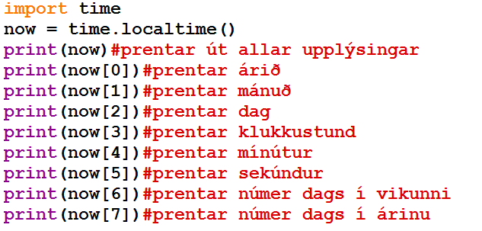

Þegar þessi kóði er keyrður birtist eftirfarandi úttak:

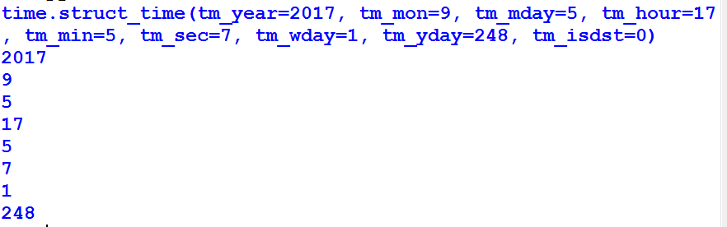

Oft er gott að nota fallið sleep()sem er í klasanum time. Sleep fallið tekur sekúndur sem færibreytur. Dæmi um notkun á sleep fallinu er hér fyrir neðan. Í þessu dæmi er notast við fall til að skila stöðu sekúnduvísis. Keyrið kóðann.

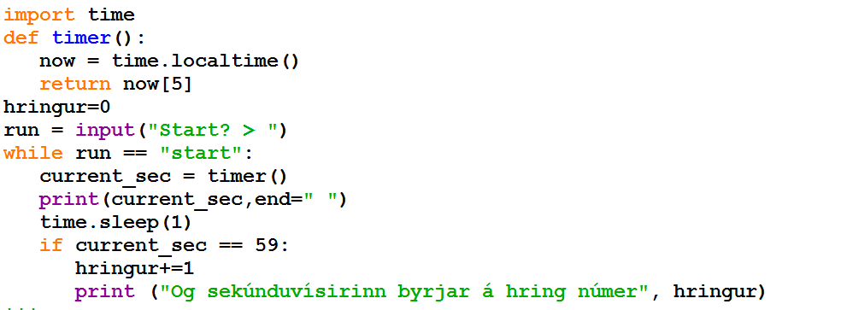

Dæmi um úttak:

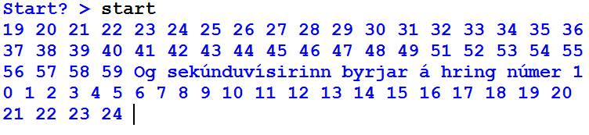

**Æfingaverkefni fyrir timer**

1. Hannið forrit sem virkar eins og skeiðklukka.
2. Hannið forrit sem skrifar út tímann í þessu formati: Klukkan er => 16:48:12

Látið forritið endurtaka sig á sekúndu fresti.

1. Hannið forrit sem biður notandann um afmælisdag og segir til um hvort viðkomandi hafi átt afmæli á árinu og hvað mörgum dögum síðan. Ef viðkomandi hefur ekki átt afmæli þá á forritið að reikna út hversu margir dagar eru í afmælið.
2. Hannið forrit sem segir til um hvaða vikudagur er. Dæmi „Í dag er miðvikudagur“
3. Hannið forrit sem lætur tvo hesta keppa í veðreiðum. Notið sleep() að ferðina og setjið inn random tölu á bilinu 1 til 5 til að stjórna hraða hestanna. Dæmi um útskrift:

400 m kappreið

*Staða 1:*

*Hestur1 er kominn 20 metra*

*Hestur2 er kominn 30 metra*

*Staða 2:*

*Hestur1 er kominn 40 metra*

*Hestur2 er kominn 50 metra*